Mediciones del la placa de potencia.
08/10/2019

Ramiro Alonso

Tension de alimentación → 24v (CON 12V NO FUNCIONA EL NUEVO DRIVER)

Resistencia de prueba (RL)→ 10 ohms

El funcionamiento de los MOS Q11 y Q13 se probó en la medición anterior y andaban bien.
Se agregó un circuito con drivers para los transistores Q10 y Q12.

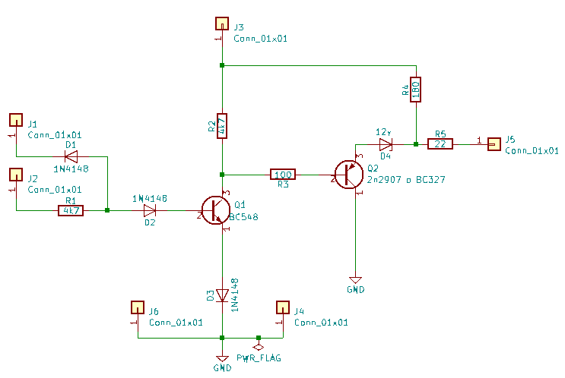Ilustración 1: Driver PMOS, con limitador de corriente

Se agregaron los diodos D2 y D3 para mejorar la sensibilidad del limitador de corriente que funciona con el diodo D1.

Se controla la conmutación con una señal cuadrada de 1kHz generada por un generador de funciones arbitrario. Se obtienen resultados similares controlando la señal con una salida del AVR.

1) Colocamos RL entre la salida y GND

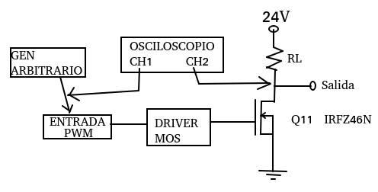

En las simulaciones, el tiempo que tarda en responder la tensión en RL es aproximadamente 70ns para la conmutación ascendente y 4,5us para la descendente.

Ilustración 2: Conmutación ascendente

La demora en la respuesta en el flanco ascendente es de aproximadamente 250 ~ 300ns
Ilustración 3: Conmutación descendente
La demora en la respuesta en el flanco ascendente es de descendente 7,5us
3) Se pone en corto el diodo D2 de la Ilustración 1

Ilustración 4: Conmutación ascendente sin D2

La demora en la respuesta en el flanco ascendente es de aproximadamente 250 ~ 300ns
Ilustración 5: Conmutación descendente sin D2
Al sacar D2 el tiempo disminuye de 7,5uS a 4uS aprox.
LIMITADOR DE CORRIENTE:

- Con el diodo D3 de la Ilustración 1 cortocircuitado.

Se probó el limitador de corriente conectándolo a GND y funciona. Luego se probó conectándolo a GND mediante una R de 27 ohms y también funciona, aveces.

- Se le sacó el corto al diodo D3 de la Ilustración 1 y se hace más sensible la limitación de corriente. También agiliza levemente el corte del transistor Q1 (que es más lento para cortar que para conducir).

Se probó el limitador de corriente conectándolo a GND y funciona. Luego se probó conectándolo a GND mediante una R de 180 ohms y también funciona.

